38-ой зимний слёт юных туристов города Челябинска

Предварительные условия соревнований (1,2 класс)
Дистанция «ориентирование на маркированной трассе»

Место проведения: г. Челябинск, Челябинский городской бор, МБУ Городская лыжная база (ул. Лесопарковая, 2а).
Дата проведения: 01 марта 2019 г.
Время старта: 12-00
Дистанции:
Класс дистанции – 1 Класс дистанции – 2
Общее количество КП – 5 КП Общее количество КП – 8 КП
Длина дистанции – 1,8 км Длина дистанции – 3,4 км

1. Соревнования проводятся по «Правилам соревнований по спортивному ориентированию» .
2. Обозначения, принятые в условиях: КП ─ контрольный пункт, СЭО – станция электронной отметки.
3. Дистанция маркирована цветными карточками, 1 класс – желтым цветом, 2 класс – зеленым цветом.
4. Участники ориентируются по спортивной карте (зимний вариант), масштаб 1:5 000. Для 1 класса на карту нанесена нитка с местом старта и 5 КП. Для 2 класса на карте нитка не обозначена, есть только место старта и множество КП без нумерации. Старт это – красный треугольник.
5. Участники стартуют в каждом классе по одному. Стартовый интервал 1 минута. Карта выдается за 1 минуту до старта.
6. Участники бегут по маркированной дистанции. Для контроля прохождения дистанции и хронометража используется электронная система отметки SPORTIdent. Система состоит из электронного ЧИПа и СЭО. На финише обязательно отметиться в финишной станции. Далее пройти считывание чипа у судьи-хронометриста, находящегося в помещении Лыжной базы и сдать чип.
7. КП представляют собой красно-белые призмы с порядковым номером КП и названием класса, висящие на шнуре на высоте 2 метра от земли поперек лыжни и две СЭО - «ДА» и «НЕТ», размещенной на дереве рядом с призмой.
8. На дистанции (трассе) размещены КП «истинные», которые правильно обозначены на карте в соответствующей точке, и «ложные» КП, которые на карте не обозначены. Количество всех КП («истинных» и «ложных») указано как «Общее количество КП» для каждого класса.
9. Двигаясь по дистанции, участник встречает КП. На каждом КП спортсмен принимает решение. Если текущий КП правильно обозначен на карте, участник должен отметиться чипом в СЭО «ДА». Если текущий КП на карте не обозначен, тогда участник должен отметиться чипом в СЭО «НЕТ» .
10. Результат участников определяется по времени прохождения трассы с учетом правильности отметки КП (штрафом). При равенстве времени преимущество получает участник, набравший наименьшее количество штрафных минут. Штраф в размере 2 минуты начисляется участнику за отметку «ДА» на каждом «ложном» КП; отметку «НЕТ» на каждом «истинном» КП; за каждую лишнюю отметку сверх количества КП, указанного в информации. При равенстве времени и штрафных минут участники занимают одно и тоже место.
11. Командный зачет по ориентированию складывается из лучших результатов 4-х участников (не менее 1 девушки).
12. Личный зачет ведется среди мальчиков (юношей) и девочек (девушек) отдельно.
13. Вмешательство представителя команды в действия участников во время прохождения дистанции (подсказка, помощь действием) – СНЯТИЕ С ДИСТАНЦИИ.
14. Неспортивное или неэтичное поведение на дистанции – СНЯТИЕ С ДИСТАНЦИИ.
15. В районе соревнований возможно проведение тренировок до 27 февраля до 17-00. После 17-00 27 февраля и до старта 01 марта район закрыт. Разминка разрешена в районе старта.

Начальник дистанции Епифанов Ф.В. (МС, г. Челябинск)

Схема трасс

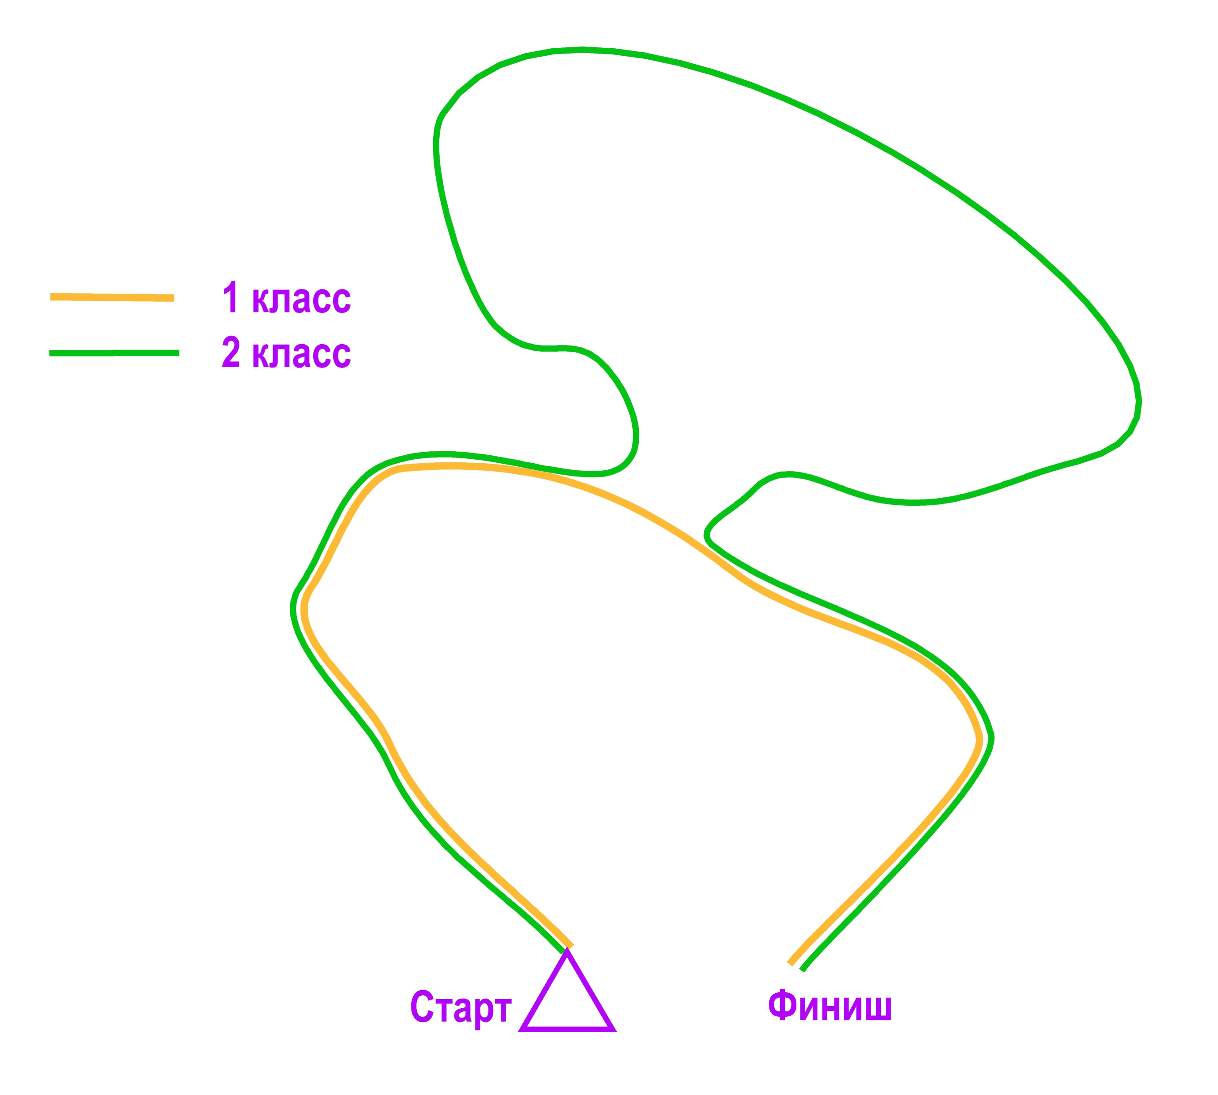

Схематические образцы карт

1 класс  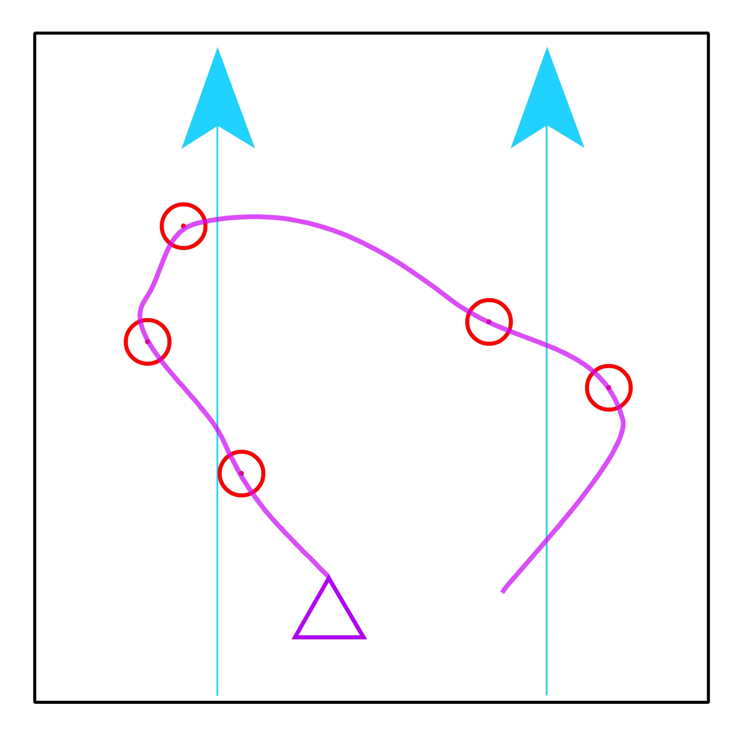 | 2 класс  